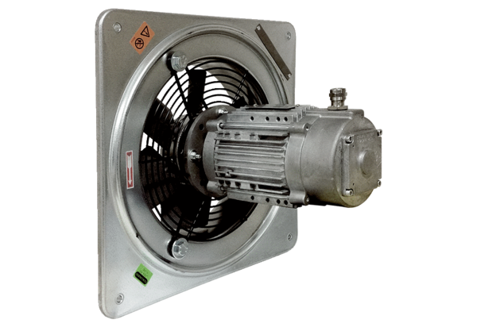Axial-Wandventilator DAQ 63/8 ExVerpackungseinheit: 1 StückSortiment: C
Artikelnummer: 0073.0336Hersteller: MAICO

